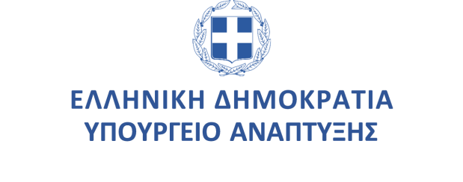

**Αθήνα, 18 Σεπτεμβρίου 2024**

**ΔΕΛΤΙΟ ΤΥΠΟΥ**

**Τάκης Θεοδωρικάκος: "Ενισχύουμε τη βιομηχανία, δυναμώνουμε την Περιφέρεια"**

**Ο Υπουργός Ανάπτυξης επισκέφτηκε το Βιομηχανικό Πάρκο Σερρών**

Το Βιομηχανικό Πάρκο Σερρών επισκέφτηκε σήμερα ο Υπουργός Ανάπτυξης, **Τάκης Θεοδωρικάκος**, όπου ξεναγήθηκε στις εγκαταστάσεις και συνομίλησε με σημαντικούς επιχειρηματίες που δραστηριοποιούνται στο Πάρκο, το οποίο απασχολεί 1.000 εργαζόμενους της ευρύτερης περιοχής.

Ο **κ. Θεοδωρικάκος** συνοδευόταν από την Υφυπουργό Ανάπτυξης και αρμόδια για θέματα βιομηχανίας, **Άννα-Μάνη Παπαδημητρίου** και τους τοπικούς βουλευτές της Νέας Δημοκρατίας, **Τάσο Χατζηβασιλείου** και **Θεόφιλο Λεονταρίδη**.

Τον Υπουργό Ανάπτυξης υποδέχθηκε ο Πρόεδρος του Συνδέσμου Εγκατεστημένων Επιχειρήσεων στη Βιομηχανική Περιοχή Σερρών, **Κώστας Παπαπαναγιώτου** και συζήτησαν όλα τα θέματα και προβλήματα που απασχολούν το σύνολο των επιχειρήσεων που βρίσκονται στο Πάρκο.

Επισκέφτηκε την βιομηχανία απορρυπαντικών Flos, την εταιρεία τροφίμων ΧΩΡΙΑΤΙΚΗ ΖΥΜΗ, την εταιρεία Metron που ειδικεύεται στην κατασκευή ανελκυστήρων και το μουσείο παγωτού δίπλα στο εργοστάσιο της Κρι Κρι.

**Μιλώντας στους εκπροσώπους του Τύπου, ο Υπουργός Ανάπτυξης ανέφερε:**

"Βασικός στόχος της Κυβέρνησης μας και του Υπουργείου Ανάπτυξης είναι να κάνουμε πράξη ένα νέο παραγωγικό μοντέλο στη χώρα, ενισχύοντας αποφασιστικά την ελληνική βιομηχανία. Είναι όρος αυτονομίας και ασφάλειας για την πατρίδα μας σ' ένα ευμετάβλητο περιβάλλον.

Γι' αυτό βρισκόμαστε δίπλα στους ανθρώπους της εργασίας, της δημιουργίας, του επιχειρείν και θα τους στηρίξουμε με όλες μας τις δυνάμεις, συζητώντας τα προβλήματά τους και προσπαθώντας να δώσουμε ουσιαστικές λύσεις.

Το Υπουργείο Ανάπτυξης χρηματοδοτεί με 90 εκατ. ευρώ σε ολόκληρη τη χώρα τα επιχειρηματικά Πάρκα. Εδώ στο Βιομηχανικό Πάρκο στις Σέρρες γίνεται το έργο του Υποσταθμού και θα στηρίξουμε την αναβάθμιση και την προοπτική του. Έχει πολύ σημαντικές δυνατότητες και στόχος μας είναι να γίνει πυλώνας για την οικονομία μας στις Σέρρες και ευρύτερα στη Βόρεια Ελλάδα, τη Μακεδονία μας.

Να περάσω το μήνυμα στα νέα παιδιά ότι αξίζει να μείνουν εδώ στη Σερραϊκή γη, αξίζει να ονειρευτούν και να υλοποιήσουν το όραμά τους.

Πιστεύω ότι η βιομηχανική ανάπτυξη είναι όρος για την περιφερειακή ανάπτυξη. Είναι όρος για να δυναμώσει ακόμη περισσότερο η ελληνική περιφέρεια και αυτό ισχύει απολύτως στην όμορφη και ιστορική γη των Σερρών".

**Τηλ. Επικοινωνίας: 2103332974**

**E-mail: press@mnec.gr**